ЛАЗАРЕВА МАРИЯ АЛЕКСАНДРОВНА

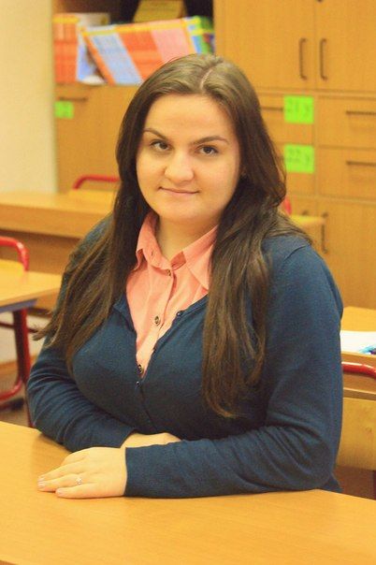 | Дата рождения: 22. 01.1996  Адрес: г. Москва, Перово, ул. Братская д. 5 п. 1 кв. 18  Моб. телефон: +7 (906) 088-97-14  Дом. телефон: 8 (495) 306-61-19  E-mail: lazmaria22@rambler.ru
Образование: среднее профессиональное: ГБОУ ВО МГПУ ПК «Измайлово». Специальность: 44.02.02 «Преподавание в начальных классах».
Стаж работы: 3 года стажерской практики.
Профессиональные навыки:
- Уверенный пользователь ПК;
- Опыт классного руководительства;
- Преданность делу;
- Знание делового этикета;
- Владение языками: русский язык свободно; английский – базовый.
Личные качества:
Ответственная, пунктуальная, организованная, стрессоустойчивая, наблюдательная, терпеливая, исполнительная, ответственная, отзывчива, требовательная к себе и окружающим, легкообучаема, готова к изучению новых форм и направлений в педагогике. Очень люблю детей, легко нахожу общий язык с ними и их родителями. На уроках всегда рабочая обстановка, ценю каждую минуту. Уроки стараюсь проводить ярко, наглядно, эмоционально, используя различные формы работы. Очень люблю проводить различные внеклассные мероприятия с детьми.
Хобби: Рисование (эстетическое оформление кабинетов), пение.
Семейное положение: не замужем.
Дополнительная информация:
Участник творческой исследовательской группы преподавателей и студентов «Сердце отдаю детям» на базе Международного Центра Гуманной Педагогики под руководством Ш. А. Амонашвили.
Участник Молодежного отделения Международного общественного движения «Родительская забота».
Участник Молодежного отделения Международного общественного движения «Под родительским крылом».
Член Всероссийского СНО "Жемчужина".
Участник студенческого научного сообщества «CA VA»

Основные достижения:
- Победитель конкурса студенческих портфолио «Путь к профессии» г. Москва.
- Лауреат конкурса «Моя родословная» г. Москва.
- Лауреат конкурса сочинений-размышлений про бабушек и дедушек «Ангелы светлой мудрости» г. Москва.
- Лауреат конкурса сочинений-размышлений «Мой любимый учитель» г. Москва.
- Обладатель сертификата участника городского методического объединения «Игровая деятельность: методики и технологии» г. Москва.
- Активный участник научно – практических конференций: Московских Педагогических Чтений, посвященных памяти Д. Д. Зуева; Всероссийской научно-практической конференции «Нравственное воспитание детей и молодёжи в современных условиях» г. Москва; XVIII Всероссийской педагогической конференции «Соловейчиковские Чтения» г. Москва; «Профессиональное наследие В. А. Сухомлинского в аспекте современных реалий образования» г. Москва; VI Международных Родительских Чтений «Родительский дом – начало начал» г. Москва; Международного Молодёжного фестиваля «Семья – феномен культуры» г. Москва и др.
- 6 печатных работ:
- «Поздравление с юбилеем СНО колледжа» - 2013
- «Использование толкового словаря на уроках русского языка для развития познавательных универсальных учебных действий у учащихся 3 класса» - 2014
- «Поздравление с юбилеем творческой исследовательской группы преподавателей и студентов «Сердце отдаю детям» - 2014
- «Ангелы светлой мудрости» - 2014
- «Найти своего Учителя…» - 2014
- «Развитие коммуникативных УУД учащихся 2 класса на уроках русского языка с использованием толкового словаря в рамках проекта «Занимательный словарь многозначных слов» - 2015.

